CH XII GEOMETRIE DE QUELQUES MOLECULES SIMPLES

- Disposition dans l’espace des doublets

La théorie de la répulsion minimale des doublets permet de justifier la géométrie des molécules. On ne l’étudie que dans les cas des atomes ci-dessous. Rappeler leurs structures électroniques et leurs noms →
C (Z=6)................…, N (Z=7) ...............… , O (Z=8):....…............ , H(Z=1) : ................

- Exemples

Dans les exemples suivants (E) représente un doublet non liant. Les structures étudiées ici sont toutes → ……………………

Tracer en rouge les doublets liants et en bleu les doublets non liants : →

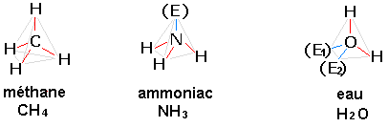

- La molécule de méthane a une forme géométrique →……………………..

- la molécule d'ammoniac a une forme géométrique →……………………..

- La molécule d'eau a une forme géométrique →…………………………….

- Représentation de Cram

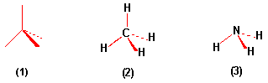
- Les liaisons situées dans le plan de la feuille sont dessinées → ………………..
- Les liaisons situées en avant du plan de la feuille sont dessinées → ………………...
- Les liaisons en arrière du plan de la feuille sont dessinées → ………………...

Exemple de l’éthane →

